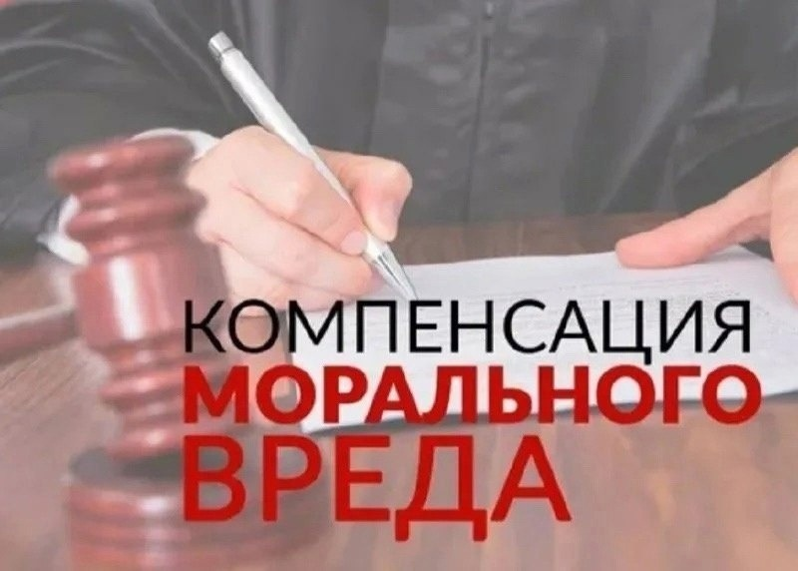

Возмещение морального вреда работодателем.

Работник может требовать от работодателя возмещение морального вреда, причиненного любыми неправомерными действиями или бездействием работодателя в сфере трудовых отношений с этим работником. Неправомерными действия или бездействия работодателя будут являться в том случае, если работодатель нарушает положения трудового законодательства, коллективного договора, соглашения, трудового договора с работником.

Моральный вред возмещается работнику в денежной форме в размерах, определяемых соглашением сторон трудового договора.

В случае возникновения спора факт причинения работнику морального вреда и размеры его возмещения определяются судом независимо от подлежащего возмещению имущественного ущерба.  
**Правовое обоснование**

Согласно статье 237 ТК РФ моральный вред, причиненный работнику неправомерными действиями или бездействием работодателя, возмещается работнику в денежной форме в размерах, определяемых соглашением сторон трудового договора.

В случае возникновения спора факт причинения работнику морального вреда и размеры его возмещения определяются судом независимо от подлежащего возмещению имущественного ущерба.